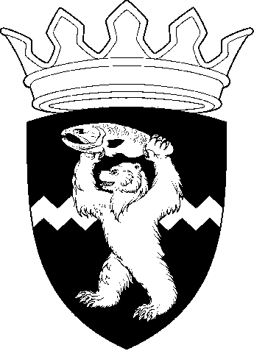
РОССИЙСКАЯ ФЕДЕРАЦИЯ
КАМЧАТСКИЙ КРАЙ
ЕЛИЗОВСКИЙ МУНИЦИПАЛЬНЫЙ РАЙОН
ДУМА ЕЛИЗОВСКОГО МУНИЦИПАЛЬНОГО РАЙОНА
РЕШЕНИЕ

24 июня 2020 г. № 1438 г. Елизово

98 сессия

О совершении мены муниципального имущества Елизовского муниципального района

Рассмотрев предложение Администрации Елизовского муниципального района, руководствуясь Гражданским кодексом Российской Федерации, Уставом Елизовского муниципального района, Положением о порядке управления и распоряжения муниципальным имуществом в Елизовском муниципальном районе,

Дума Елизовского муниципального района

РЕШИЛА:

Совершить мену муниципального имущества Елизовского муниципального района:
1) квартиру, расположенную по адресу: Камчатский край, г. Елизово, пер. Авачинский, д. 1, кв. 15, площадью 31 кв.м;
2) квартиру, расположенную по адресу: Камчатский край, г. Елизово, пер. Авачинский, д. 1, кв. 10, площадью 32,9 кв.м.
на муниципальное имущество, принадлежащее Елизовскому городскому поселению:
1) квартиру, расположенную по адресу: Камчатский край, г. Елизово, ул. Свердлова, д. 30, к. 2, кв. 26, площадью 34,4 кв.м;
2) квартиру, расположенную по адресу: Камчатский край, г. Елизово, ул. Свердлова, д. 30, к. 2, кв. 22, площадью 33,9 кв.м.

Председатель Думы
Елизовского муниципального района А.А. Шергальдин

